2021年度

四平市实验中学部门决算

2022年 10 月 26日

目 录

第一部分 部门概况
一、部门职责
二、机构设置及部门决算单位构成
第二部分 2021年度部门决算表
一、收入支出决算总表
二、收入决算表
三、支出决算表
四、财政拨款收入支出决算总表
五、一般公共预算财政拨款支出决算表
六、一般公共预算财政拨款基本支出决算表
七、一般公共预算财政拨款“三公”经费支出决算表
八、政府性基金预算财政拨款收入支出决算表
九、国有资本经营预算财政拨款支出决算表
第三部分 2021年度部门决算情况说明
一、收入支出决算总体情况说明
二、收入决算情况说明
三、支出决算情况说明
四、财政拨款收入支出决算总体情况说明
五、一般公共预算财政拨款支出决算情况说明
六、一般公共预算财政拨款基本支出决算情况说明
七、一般公共预算财政拨款“三公”经费支出决算情况说明
八、政府性基金预算财政拨款收入支出决算情况说明
九、国有资本经营预算财政拨款支出决算情况说明
十、预算绩效管理情况说明
十一、其他重要事项情况说明
第四部分 名词解释

第一部分 部门概况

一、部门职责
认真贯彻党和国家的各项方针、政策，不断规范办学行为，全面推进素质教育。按照《中华人民共和国教育法》有关规定，实施三年制普通高中教育，培养德、智、体等全面发展的合格毕业生，为高等学校输送生源，为社会培养和输送有素质，有能力的建设者。
- 机构设置及部门决算单位构成
根据上述职责，四平市实验中学内设12个机构，分别为：
- 校长办公室
- 党委办公室
- 教务处
- 高一年组
- 高二年组
- 高三年组
- 总务处
- 团委
- 政教处
- 保卫处
- 科研处
- 综合素质评价办公室
纳入四平市实验中学2021年度部门决算编制范围的单位包括：
一.四平市实验中学本级

- 2021年度部门决算表

- 收入支出决算总表

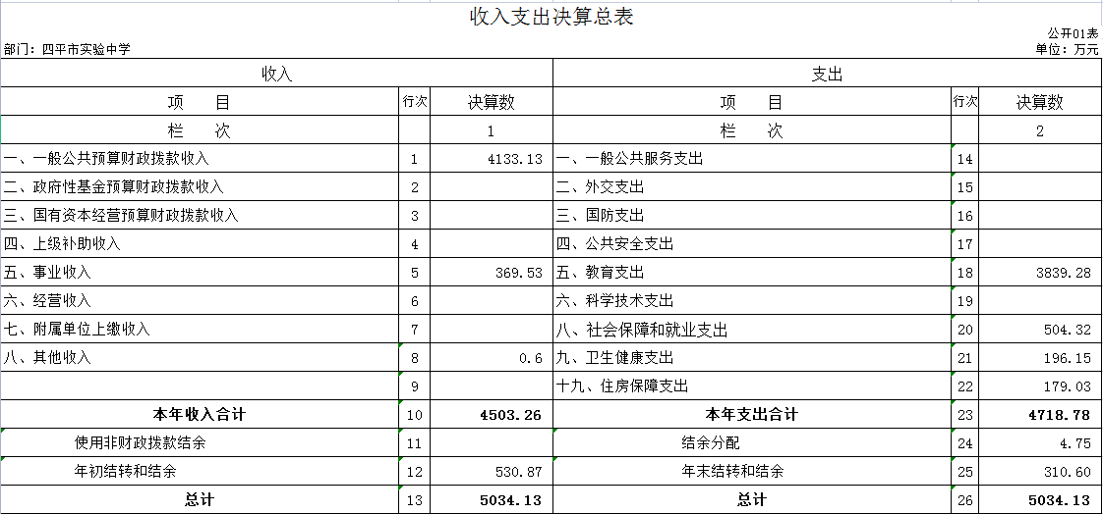

- 收入决算表
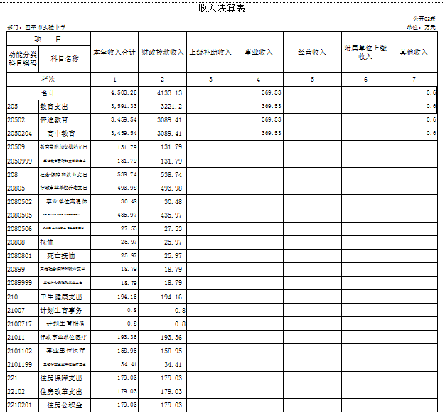

三、支出决算表
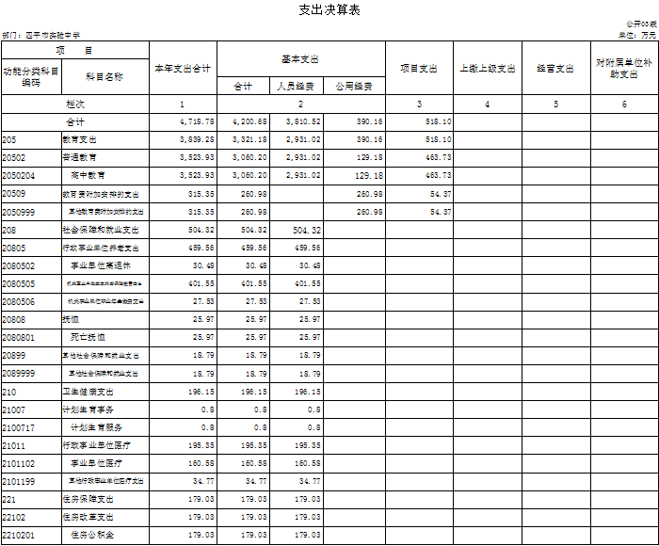

四、财政拨款收入支出决算总表
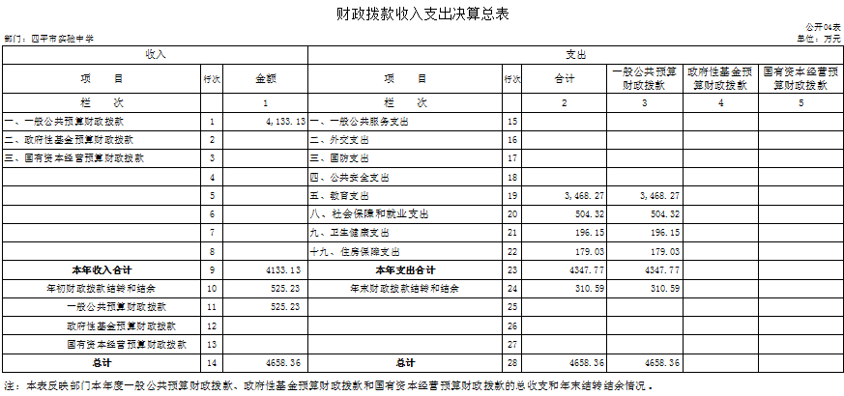
五、一般公共预算财政拨款支出决算表
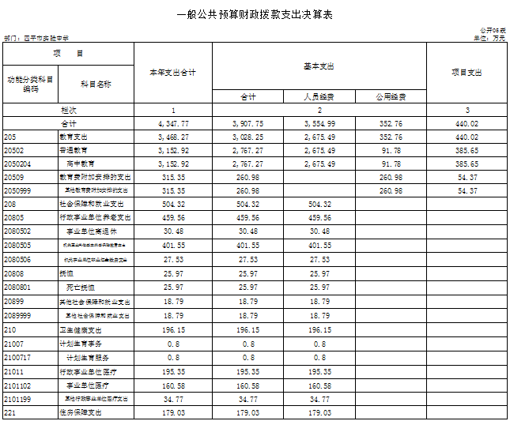
六、一般公共预算财政拨款基本支出决算表
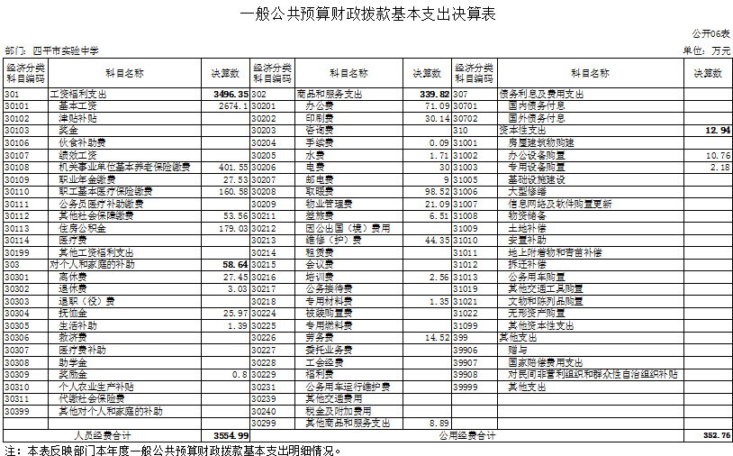

七、一般公共预算财政拨款“三公”经费支出决算表
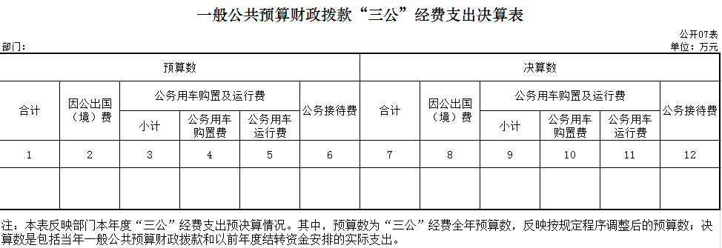
本单位不涉及此项支出

八、政府性基金预算财政拨款收入支出决算表
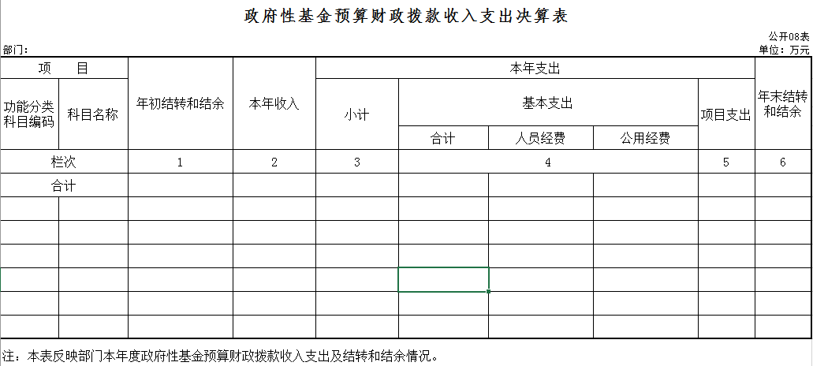
本单位不涉及此项支出

九、国有资本经营预算财政拨款支出决算表
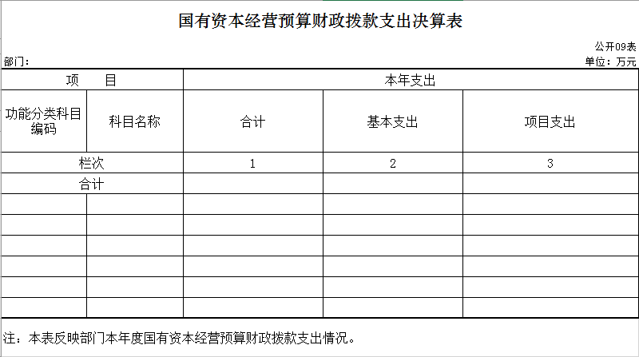
本单位不涉及此项支出

第三部分 2021年度部门决算情况说明

一、收入支出决算总体情况说明
2021年度收、支总计各5034.13万元。与2020年相比，收、支总计各降低46.46万元，降低0.9%。主要原因：2020年结转资金在2021年支付，2022年事业收入减少，主要原因终止中澳合作办学。
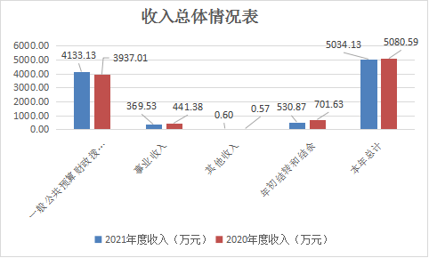
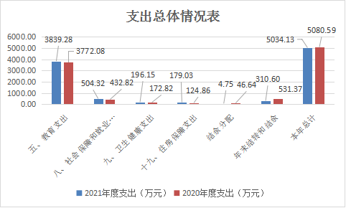
二、收入决算情况说明
本年收入合计4503.26万元，其中：财政拨款收入4133.13万元，占 91.8%；上级补助收入0万元，占0%；事业收入369.53万元，占8.2 %；经营收入0万元，占0%；附属单位上缴收入0万元，占0%；其他收入0.57万元，占 0%。
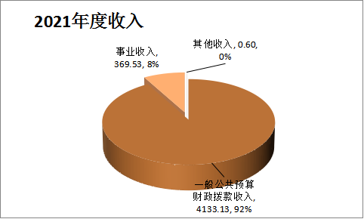
三、支出决算情况说明
本年支出合计4718.79万元，其中：基本支出4200.69万元，占89.0%；项目支出518.1万元，占11.0%；上缴上级支出0万元，占0%；经营支出0万元，占0%；对附属单位补助支出0万元，占0%。基本支出中，人员经费3810.53万元，占90.7%；公用经费390.16万元，占9.3%。
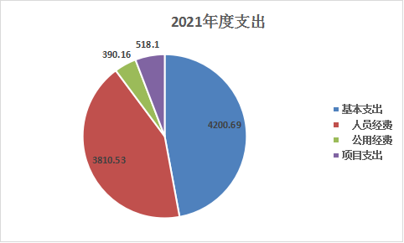
四、财政拨款收入支出决算总体情况说明
2021年度财政拨款收、支总计4658.37万元。与2020年相比，财政拨款收、支总计各增加19.72 万元，增长0.4%。主要原因:2020年度我校在职人数314人，2021年度在职人员325人，导致2021年度在职人员经费收入与支出均增加。
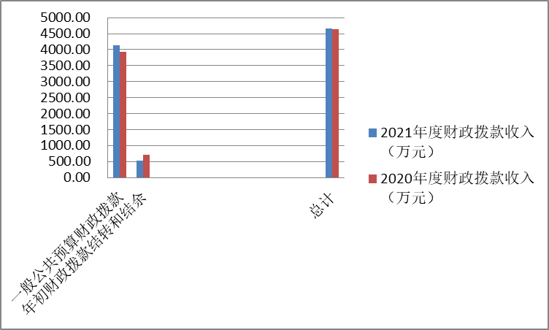
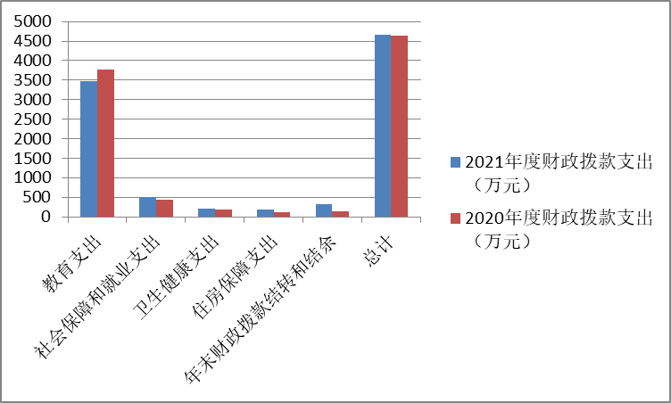

五、一般公共预算财政拨款支出决算情况说明
（一）财政拨款支出决算总体情况
2021年度财政拨款支出4347.78万元，占本年支出合计的96.5%。与2020年相比，财政拨款支出增加234.87万元，增长5.7 %。主要原因：人员增加，经费增加，因此支出增加。2021年度支付2020年度项目结余款。2020年度我校在职人数314人，2021年度在职人员325人，导致2021年度在职人员经费支出增加。2020年度结转生均经费在2021年度使用支出，支出增加。

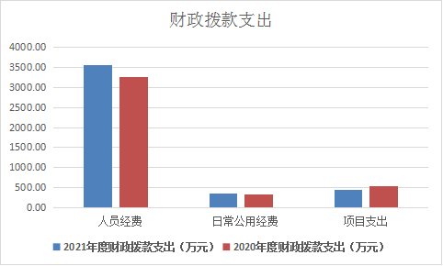

（二）财政拨款支出决算结构情况
2021年度财政拨款支出4347.78万元，主要用于以下方面：教育（类）支出3468.28万元，占79.8%；社会保障和就业（类）支出504.32万元，占11.6%；卫生健康（类）支出196.15万元，占4.5%；住房保障（类）支出179.03万元，占4.10%。
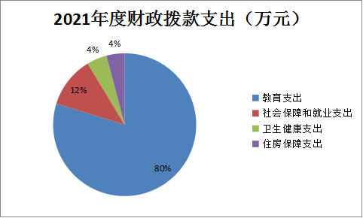
（三）财政拨款支出决算具体情况
2021年度财政拨款支出年初预算为3,495.71 万元，支出决算为4,347.78万元，完成年初预算的124.4%。其中：
- 教育支出（类）普通教育（款）高中教育（项）。年初预算为2,658.41万元，支出决算为3,152.92万元，完成年初预算的130.5%。决算数大于预算数的主要原因是2021年拨款有未做年初预算资金。其中，2021年生均公用经费拨款264万元未做年初预算，国家助学金96.9万元未做年初预算。2019年塑胶跑道项目114.1万元（改善高中办学条件中央补助资金）未做年初预算。2021年我校在职人数325人，2020年在职人员314人，导致2020年在职人员经费支出增加。上述情况导致决算数大于预算数。
2.教育支出（类）教育费附加安排的支出（款）其他教育费附加安排的支出（项）。年初预算为0万元，支出决算为315.36万元。决算数大于预算数的主要原因是2021年支付2020年项目结余款、2020年生均经费拨款未做年初预算。
3.社会保障和就业支出（类）行政事业单位养老支出（款）机关事业单位基本养老保险缴费支出（项）。年初预算为361.62万元，支出决算为401.55万元，完成年初预算的110.4%。决算数大于预算数的主要原因是2021年我校在职人数325人，2020年在职人员314人，2021年工资上涨,导致2021年在职人员经费支出增加。
4.社会保障和就业支出（类）行政事业单位养老支出（款）机关事业单位职业年金缴费支出（项）。年初预算为0万元，支出决算为27.53万元。决算数大于预算数的主要原因是2021年初未做预算。
5.社会保障和就业支出（类）行政事业单位养老支出（款）事业单位离退休（项）。年初预算为25.2万元，支出决算为30.48万元，完成年初预算的121.0%。决算数大于预算数的主要原因是在2021年工资上涨，补工资未做年初预算，导致决算较预算大。
6.社会保障和就业支出（类）抚恤支出（款）死亡抚恤（项）。年初预算为0万元，支出决算为25.97万元，。决算数大于预算数的主要原因是在2021年发放一次性抚恤金25.97万元未做年初预算，导致决算较预算大。
7.社会保障和就业支出（类）其他社会保障和就业支出（款）其他社会保障和就业支出（项）。年初预算为0万元，支出决算为18.79万元，。决算数大于预算数的主要原因是在2021年支付失业保险费18.79万元未做年初预算，导致决算较预算大。
8.卫生健康支出（类）行政事业单位医疗（款）事业单位医疗（项）。年初预算为135.62万元，支出决算为160.58万元，完成年初预算的118.4%。决算数大于预算数的主要原因是在2021年人员增加，上年结余资金支付，导致决算较预算大。
9.卫生健康支出（类）行政事业单位医疗（款）其他行政事业单位医疗支出（项）。年初预算为29.39万元，支出决算为34.77万元，完成年初预算的118.3%。决算数大于预算数的主要原因是2021年人员增加，导致决算较预算大。
10.卫生健康支出（类）计划生育事务（款）计划生育服务（项）。年初未申请财政拨款预算，支出决算为0.8万元，决算数大于预算数的主要原因是2021年计划生育服务未做年初预算。
11.住房保障支出（类）住房改革支出（款）住房公积金（项）。年初预算为285.47万元，支出决算为179.03万元，完成年初预算的62.7%。决算数小于预算数的主要原因是住房公积金在本单位事业收入中沉淀150万元，未列支出。
六、一般公共预算财政拨款基本支出决算情况说明
2021年度财政拨款基本支出3907.75万元，其中：
人员经费3554.99万元，主要包括：基本工资、机关事业单位基本养老保险缴费、职业年金缴费、职工基本医疗保险缴费、其他社会保障缴费、住房公积金、离休费、抚恤金、生活补助、奖励金。
公用经费352.76万元，主要包括：办公费、印刷费、手续费、水费、电费、邮电费、取暖费、物业管理费、差旅费、维修（护）费、培训费、专用材料费、劳务费、其他商品和服务支出、办公设备购置、专用设备购置。
七、一般公共预算财政拨款“三公”经费支出决算情况说明
（一）“三公”经费财政拨款支出决算总体情况说明
2021年度“三公”经费财政拨款支出预算为0万元，支出决算为0万元，完成预算的0%。决算数大（小）于预算数的主要原因。
单位不涉及此项支出
（二）“三公”经费财政拨款支出决算具体情况说明
2021年度“三公”经费财政拨款支出决算中，因公出国（境）费支出决算为0万元，占0%；公务用车购置及运行费支出决算为0万元，占0%；公务接待费支出决算为0万元，占0%。
单位不涉及此项支出
- 因公出国（境）费预算为0万元,支出决算为0万元，完成预算的0%。主要原因。全年安排因公出国（境）团组0个，累计0人次。开支内容包括。
单位不涉及此项支出
2.公务用车购置及运行费预算0万元，支出决算为0万元，完成预算的0%，主要原因是。其中：
公务用车购置支出0万元。主要是
公务用车运行支出0万元，主要是。截至2021年12月31日，开支财政拨款的公务用车保有量为0辆,公务用车购置数为0辆。
单位不涉及此项支出
- 公务接待费预算为0万元，支出决算为0万元，完成预算的0%，主要是。其中：
外宾接待支出0万元。主要用于。全年共接待国（境）外来访团组数0个、来访外宾0人次。来访外宾主要包括。
单位不涉及此项支出
其他国内公务接待支出0万元。主要用于。全年共接待国内来访团组0个、来宾0人次 。
单位不涉及此项支出
八、政府性基金预算财政拨款收入支出决算情况说明
2021年度政府性基金预算财政拨款年初结转和结余0 万元；本年收入0万元；本年支出0万元，年末结转和结余 0万元。支出具体情况如下：
1政府性基金财政拨款支出为0万元，主要用于……。完成年初预算的0%。
2政府性基金财政拨款支出为0万元，主要用于……。完成年初预算的0%。
3政府性基金财政拨款支出为0万元，主要用于……。完成年初预算的0%。
本单位不涉及此项支出
九、国有资本经营预算财政拨款支出决算情况说明
本单位不涉及此项支出
十、关于2021年度预算绩效管理情况的说明
(一)绩效评价工作开展情况
1、组织对2021年度部门预算0项目等0个二级项目进行了绩效自评，共涉及资金0万元，绩效自评率为0%。(绩效自评率=已开展绩效自评的项目个数/项目总个数)
本单位不涉及此项支出
(二)绩效评价结果应用
我单位绩效评价结果应用情况如下：单位自评、转移支付绩效自评等评价结果应用情况，如项目管理、政策调整、资金分配及结果公开等方面内容。
本单位不涉及此项支出
十一、其他重要事项的情况说明
（一）机关运行经费支出情况
2021年度，机关运行经费支出0万元，比年初预算数增加（减少）0万元，增长（降低）0%。
本单位不涉及此项支出
（二）政府采购支出情况
2021年度，政府采购支出总额109.5万元，其中：政府采购货物支出0万元、政府采购工程支出109.5万元、政府采购服务支出0万元。授予中小企业合同金额0万元，占政府采购支出总额的0%，其中：授予小微企业合同金额0万元，占政府采购支出总额的0%。
（三）国有资产占用情况
截至2021年12月31日，四平市实验中学共有车辆0辆，其中，副部（省）级及以上领导用车0辆、主要领导干部用车0辆、机要通信用车0辆、应急保障用车0辆、执法执勤用车0辆、特种专业技术用车0辆、离退休干部用车0辆、其他用车0辆；单位价值50万元以上通用设备2台（套）；单位价值100万元以上专用设备0台（套）。

第四部分 名词解释

一、财政拨款收入：指单位从同级财政部门取得的财政预算资金。
二、事业收入：指事业单位开展专业业务活动及辅助活动取得的收入。如普通高中收取的学费收入。
三、其他收入：指除上述收入以外的各项收入。包括银行存款利息收入。
四、年初结转和结余：指单位以前年度尚未完成、结转到本年 按有关规定继续使用的资金。
五、结余分配：指事业单位按照会计制度规定缴纳的所得税以及从非财政补助结余提取的职工福利基金、事业基金等。
六、年末结转和结余：指单位按有关规定结转到下年或以后年度继续使用的资金。
七、基本支出：指单位为保障其机构正常运转、完成日常工作任务而发生的人员支出和公用支出。
八、项目支出：指单位为完成特定行政任务和事业发展目标在基本支出之外所发生的支出。
九、教育支出：反映政府教育事务支出。
十、普通教育：反映各类普通教育支出。
十一、高中教育：反映各部门举办的高级中学教育支出。政府各部门对社会组织等举办的高中教育的资助，如捐赠、补贴等，也在本科目反映。
十二、其他普通教育支出：反映其他用于普通教育方面的支出。
十三、教育费附加安排的支出：反映用教育费附加安排的支出。
十四、其他教育费附加安排的支出：反映除上述项目以外的教育费附加支出。
十五、社会保障和就业支出：反映政府在社会保障和就业方面的支出。
十六、行政事业单位养老支出：反映用于行政事业单位养老方面的支出。
十七、事业单位离退休：反映事业单位开支的离退休经费。
十八、机关事业单位基本养老保险缴费支出：反映机关事业单位实施养老保险制度由单位缴纳的基本养老保险缴费支出。
十九、卫生健康支出：反映政府卫生健康方面的支出。
二十、计划生育事务：反映计划生育方面的支出。
二十一、计划生育服务：反映计划生育服务支出。
二十二、行政事业单位医疗：反映行政事业单位医疗方面的支出。
二十三、事业单位医疗：反映财政部门安排的事业单位基本医疗保险缴费经费，未参加医疗保险的事业单位的公费医疗经费，按国家规定享受离休人员待遇的医疗经费。
二十四、其他行政事业单位医疗支出：反映除上述项目以外的其他用于行政事业单位医疗方面的支出。
二十五、住房保障支出：集中反映政府用于住房方面的支出。
二十六、住房改革支出：反映行政事业单位用财政拨款资金和其他资金等安排的住房改革支出。
二十七、住房公积金：反映行政事业单位按人力资源和社会保障部、财政部规定的基本工资和津贴补贴以及规定比例为职工缴纳的住房公积金。
二十八、工资福利支出：反映单位开支的在职职工和编制外长期聘用人员的各类劳动报酬，以及为上述人员缴纳的各项社会保险费等。
二十九、基本工资：反映按规定发放的基本工资，包括公务员的职务工资、级别工资；机关工人的岗位工资、技术等级工资；事业单位工作人员的岗位工资、薪级工资；各类学校毕业生试用期（见习期）工资、新参加工作工人学徒期、熟练期工资；军队（含武警）军官、文职干部的职务（专业技术等级）工资、军衔（级别）工资和军龄工资；军队士官的军衔等级工资和军龄工资等。
三十、津贴补贴：反映按规定发放的津贴、补贴，包括机关工作人员工作性津贴、生活性补贴、地区附加津贴、岗位津贴，机关事业单位艰苦边远地区津贴，事业单位工作人员特殊岗位津贴补贴，机关事业单位提租补贴、购房补贴、采暖补贴、物业服务补贴等。
三十一、绩效工资：反映事业单位工作人员的绩效工资。
三十二、机关事业单位基本养老保险缴费：反映单位为职工缴纳的基本养老保险费。由单位代扣的工作人员基本养老保险缴费，不在此科目反映。
三十三、职工基本医疗保险缴费：反映单位为职工缴纳的基本医疗保险费。
三十四、其他社会保障缴费：反映单位为职工缴纳的失业、工伤等社会保险费，残疾人就业保障金，军队（含武警）为军人缴纳的退役养老、医疗等社会保险费。
三十五、住房公积金：反映单位按规定为职工缴纳的住房公积金。
三十六、其他工资福利支出：反映上述科目未包括的工资福利支出，如各种加班工资、病假两个月以上期间的人员工资，职工探亲旅费，困难职工生活补助，编制外长期聘用人员（不包括劳务派遣人员）劳务报酬及社保缴费，公务员及参照公务员法管理的事业单位工作人员转入企业工作并按规定参加企业职工基本养老保险后给予的次性补贴等。
三十七、商品和服务支出：反映单位购买商品和服务的支出，不包括用于购置固定资产战略性和应急性物资储备等资本性支出。
三十八、办公费：反映单位购买日常办公用品、书报杂志等支出。
三十九、手续费：反映单位的各类手续费支出。
四十、水费：反映单位的水费、污水处理费等支出。
四十一、电费：反映单位的电费支出。
四十二、邮电费：反映单位开支的信函、包裹、货物等物品的邮寄费及电话费、人相电报费、传真费、网络通讯费等。
四十三、取暖费：反映单位取暖用燃料费、热力费、炉具购置费、锅炉临时工的工资、节煤奖以及由单位支付的未实行职工住房采暖补贴改革的在职职工和离退休人员宿舍取暖费。
四十四、物业管理费：反映单位开支的办公用房以及未实行职工住宅物业服务改革的在职职工和离退休人员宿舍等的物业管理费，包括综合治理、绿化、卫生等方面的支出。
四十五、差旅费：反映单位工作人员国（境）内出差发生的城市间交通费、住宿费、伙食补助费和市内交通费。
四十六、维修（护）费：反映单位日常开支的固定资产（不包括车船等交通工具）修理和维护费用，网络信息系统运行与维护费用，以及按规定提取的修购基金。
四十七、培训费：反映除因公出国（境）培训费以外的，在培训期间发生的师资费、住宿费、伙食费、培训场地费、培训资料费、交通费等各类培训费用。
四十八、劳务费：反映支付给外单位和个人的劳务费用，如临时聘用人员、钟点工工资，稿费、翻译费，评审费等。
四十九、工会经费：反映单位按规定提取或安排的工会经费。
五十、税金及附加费用：反映单位提供劳务或销售产品应负担的税金及附加费用，包括消费税、城市维护建设税、资源税和教育费附加等。
五十一、其他商品和服务支出：反映上述科目未包括的日常公用支出。如诉讼费、国内组织的会员费、来访费、广告宣传费以及离休人员特需费、离退休人员公用经费等。
五十二、对个人和家庭的补助：反映政府用于对个人和家庭的补助支出。
五十三、抚恤金：反映按规定开支的烈士遗属、牺牲病故人员遗属的一次性和定期抚恤金，伤残人员的抚恤金，离退休人员等其他人员的各项抚恤金，以及按规定开支的机关事业单位职工和离退休人员丧葬费。
五十四、生活补助：反映按规定开支的优抚对象定期定量生活补助费，退役军人生活补助费，机关事业单位职工遗属生活补助，长期赡养人员补助费，由于国家实行退耕还林禁牧舍饲政策补偿给农牧民的现金、粮食支出，对农村党员、复员军人以及村千部的补助支出，罪犯、戒毒人员的伙食费、被服费、医疗卫生费等。
五十五、助学金：反映学校学生助学金、奖学金、学生贷款、出国留学（实习）人员生活费，青少年业余体校学员伙食补助费和生活费补贴，按照协议由我方负担或享受我方奖学金的来华留学生、进修生生活费等。
五十六、奖励金：反映对个体私营经济的奖励、计划生育目标责任奖励、独生子女父母奖励等。
五十七、资本性支出：反映各单位安排的资本性支出。切块由发展改革部门安排的基本建设支出不在此科目反映。
五十八、办公设备购置：反映用于购置并按财务会计制度规定纳入固定资产核算范围的办公家具和办公设备的支出，以及按规定提取的修购基金。
五十九、专用设备购置：反映用于购置具有专门用途、并按财务会计制度规定纳入固定资产核算范围的各类专用设备的支出。如通信设备、发电设备、交通监控设备、卫星转发器、气象设备、进出口监管设备等，以及按规定提取的修购基金。
六十、大型修缮：反映按财务会计制度规定允许资本化的各类设备、建筑物、公共基础设施等大型修缮的支出。

